**Sažetak**

Jazz & blues web aplikacija izrađena je kako bi ljubiteljima tog tipa glazbe olakšala proces kupovine CD albuma, gramofonskih ploča te karata za festivale i koncerte. Cilj aplikacije je bio pojednostaviti pronalazak takvog sadržaja jer je najmanje zastupljen na sličnim stranicama.

**Uvod**

1. **Tehnologije** 
   1. **Razvojni okvir Django**

Razvojni okvir Django [1], u daljnjem tekstu samo Django, je Python razvojni okvir visoke razine koji omogućava brz razvoj sigurnih i održivih web stranica.

Njegov razvoj počeo je 2003. godine, a 2005. godine je okruženje objavljeno kao otvoreni server (engl. *open source*) te je nastavio rasti i razvijati se sve do danas. Za implementiranje korisničkog sučelja koristi se Model-Template-View (MTV) arhitektura slična Model-Viewer-Controller (MVC) arhitekturi kako bi se odvojio originalni prikaz informacija od načina kako su te informacije prikazane korisniku.

U MVC arhitekturi modele koristimo za definiranje tablica baze podataka i odnose među tablicama. Model je povezan s bazom podataka i pogledom (engl. *view*). Od baze podataka dohvaća tražene podatke i prosljeđuje ih pogledu, ali nema uvid u funkcije koje se izvode u njemu. Pogled određuje koji će podaci koji će podaci dohvaćeni iz modela biti prikazani te koji će prikazani podaci biti uređeni i spremljeni natrag u bazu u novom obliku. Predložak (engl. *template*) je najčešće HTML stranica koja omogućava prikaz podataka poslanih iz pogleda te dopušta korisniku unos koji se prosljeđuje upogled.

***MODEL***

Logička struktura podataka

(models.py)

***TEMPLATE***

Prezentacija podataka

(template.html)

korisnikov *input*

cijeli podaci



***VIEW***

Oblikovanje podataka

(views.py)

podaci za display

uredi, izbriši

baza podataka

* 1. **PostgreSQL**

PostgreSQL [2] je besplatna objektno-relacijska baza podataka s temeljem u klijent-poslužitelj modelu. Njeno porijeklo seže u 1986. kao dio projekta POSTGRES na Kalifornijskom sveučilištu i već se preko 30 godina aktivno razvija, ali je otvorenog koda što znači da je dobrovoljno razvijana i održavana od strane programera. S obzirom na snažnu reputaciju zbog odlične arhitekture, pouzdanosti i mogućnosti proširivanja te predanosti zajednice koja i dalje radi na novim i boljim rješenjima, nije iznenađenje da je PostreSQL među prvim izborima za korištenje.

* 1. **HTML, CSS i Javascript**

1. **Model baze podataka**

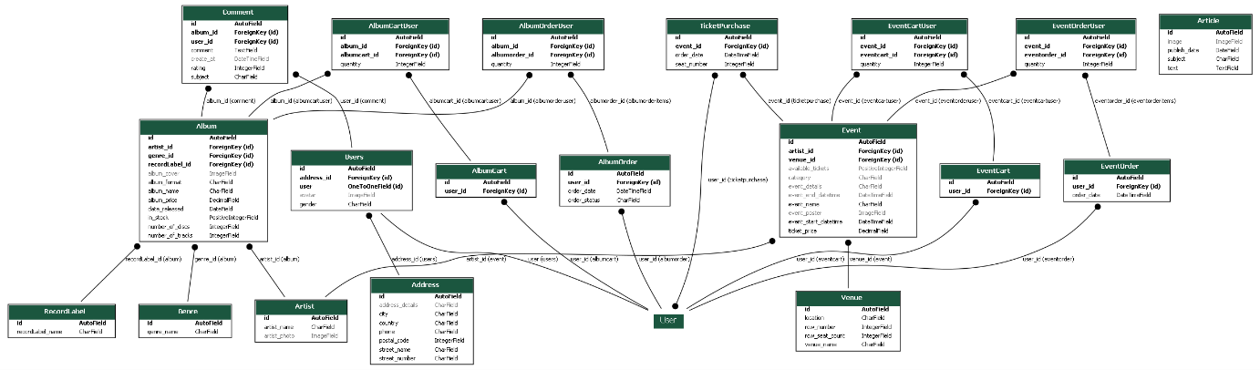

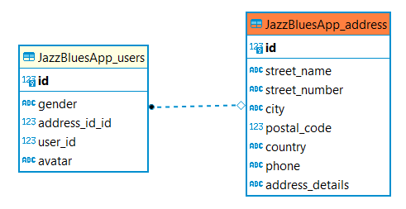 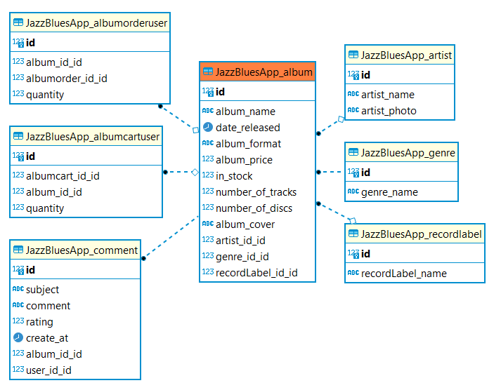

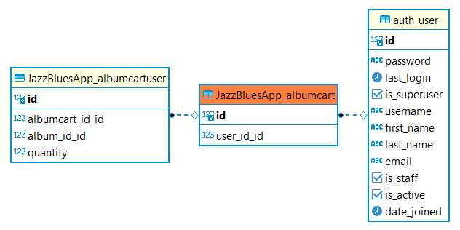 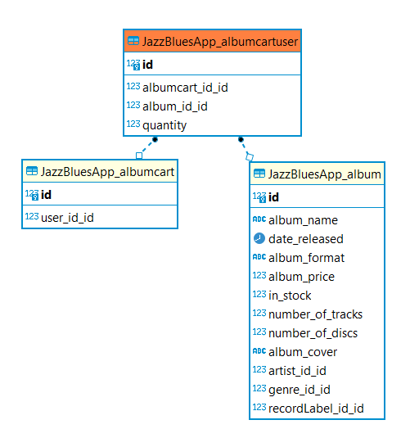

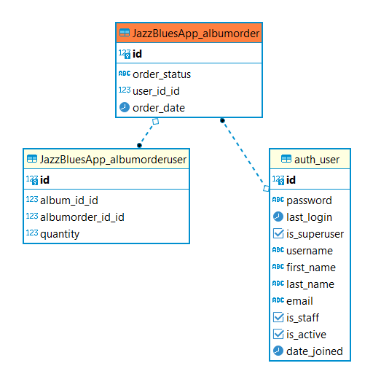 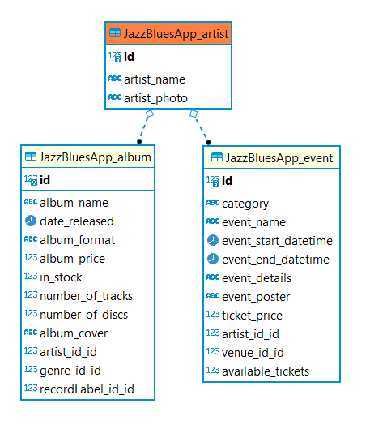

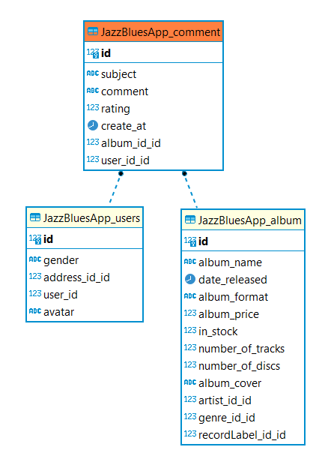 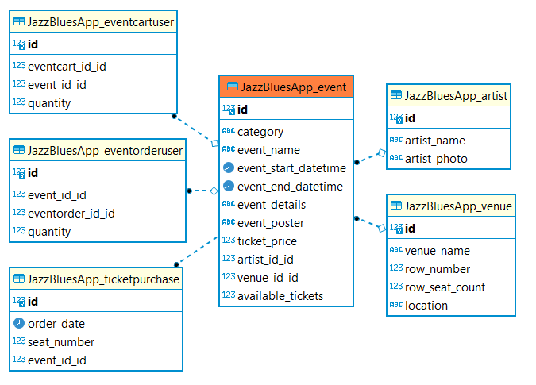

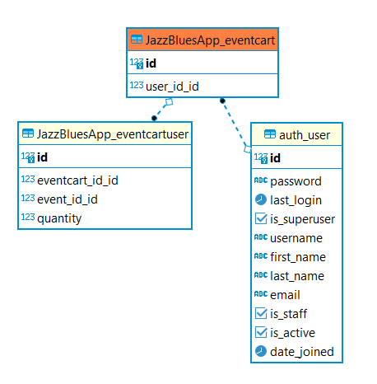 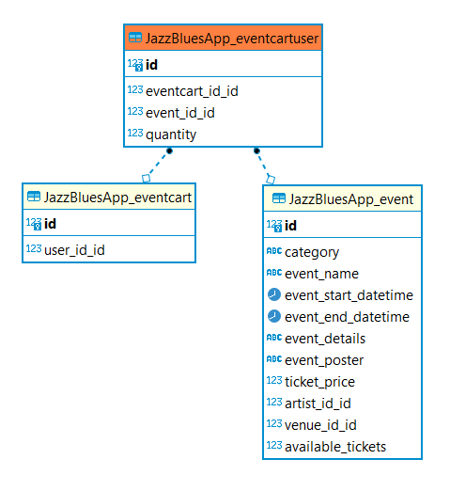

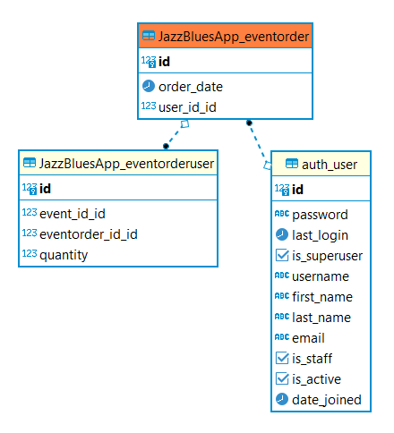 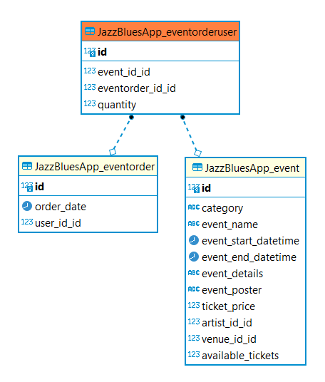

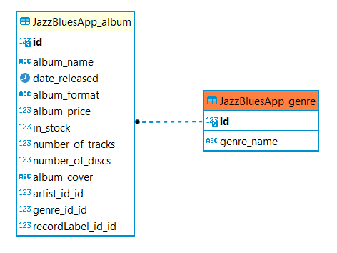 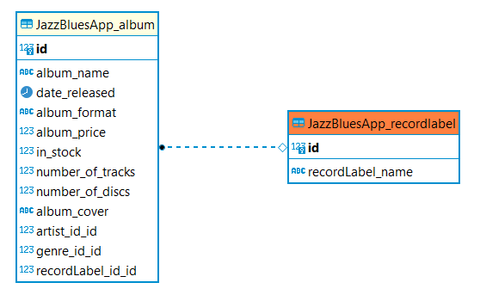

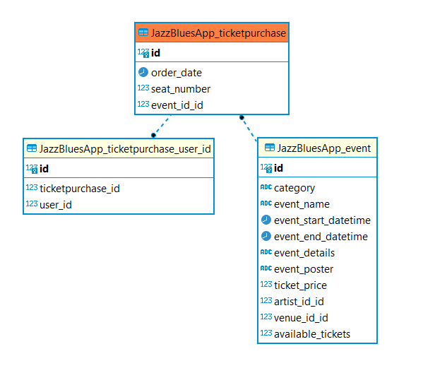 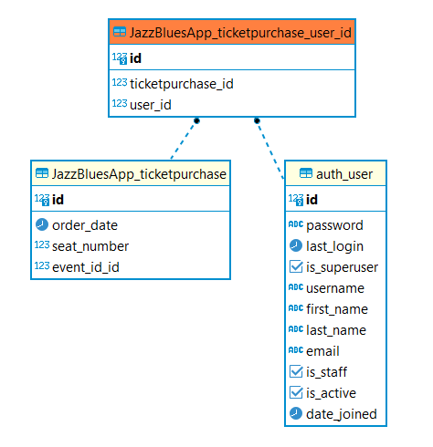

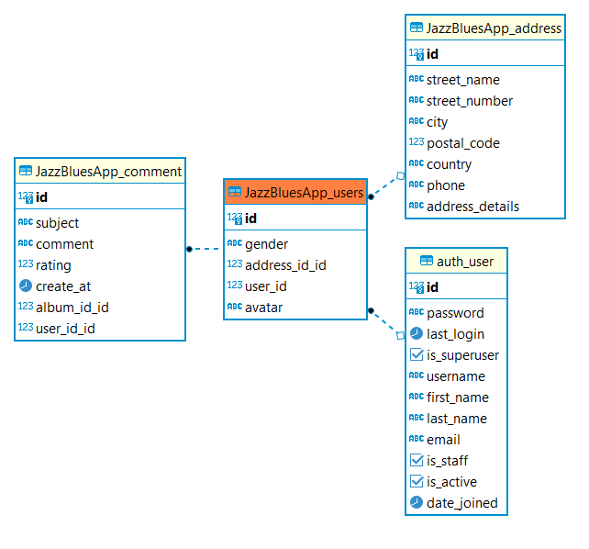 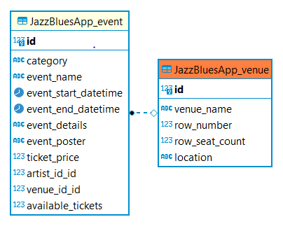

1. **Opis praktičnog rada aplikacije**
   1. **Registracija**
   2. **Prijava**
   3. **Navigacija i početna stranica**

Navigacija stranice se za sve korisnike sastoji se od poveznica koje vode na početnu stranicu, stranicu s albumima, stranicu s eventovima te od padajućeg izbornika. Ukoliko korisnik aplikacije nije prijavljen, u padajućem izborniku nalaze se linkovi za prijavu i registraciju.



Slika x. Navigacija za gosta

Ako prijavljeni korisnik ima ulogu zaposlenika (engl. *staff)*, u padajućem izborniku nalaze se poveznice za stranicu za upravljanje narudžbama te stranicu za upravljanje korisnicima.



Slika x. Navigacija za ulogu „*staff*“

Ukoliko prijavljeni korisnik nema takvu ulogu, u padajućem izborniku pronaći će poveznicu za pristup profilu, poveznicu za pregled svih svojih narudžbi te poveznicu za odjavu sa stranice. Nakon padajućeg izbornika, prijavljeni korisnik ima i ikonu “košarice” koja vodi na poveznicu na kojoj može pregledati proizvode koje je označio za kupnju te ukupni iznos narudžbe.



Slika x. Navigacija za prijavljenog korisnika

1. **Funkcionalnosti aplikacije za goste** 
   1. **Pregled albuma i *eventova***

Na stranici s albumima korisnik vidi prikaz svih albuma – onih koji su u prodaji kao i onih kojih trenutno nema u zalihama. Ako albuma nema u zalihama, onemogućeno je dodavanje istog u košaricu, ali je klikom na fotografiju albuma moguć pristup stranici s detaljima o albumu. Korisnik može sortirati albume uzlazno i silazno po cijeni te abecednom poretku. Korisnik može i filtrirati albume po izvođaču, formatu albuma, cijeni i žanru te može pretraživati albume po imenu.

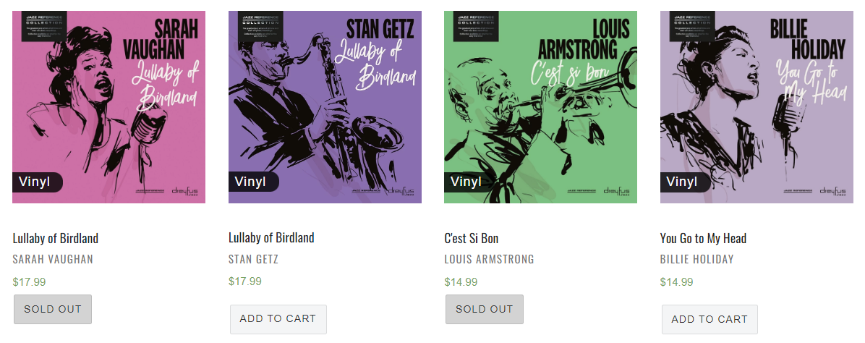

Slika x. Albumi u zalihama i van zalihe

Na stranici s *eventovima* vidljiva su sva događanja s budućim datumom – koncerti i festivali. Ako postoji još slobodnih karata, korisnik ih za festivale može odmah dodati u košaricu, a za koncerte korisnik prvo treba odabrati sjedalo na kojem želi sjediti. Sami proces odabira sjedala će biti detaljnije opisan u zasebnom poglavlju. Koncerte je također moguće sortirati uzlazno i silazno po cijeni te abecednom poretku, kao i filtrirati po izvođaču i kategoriji (koncert ili festival) te pretražiti po imenu.

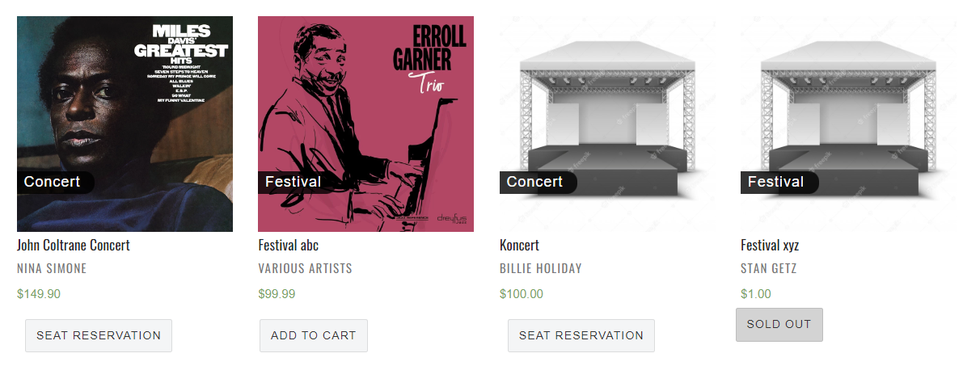

Slika x. Koncerti i festivali

Pritiskom na sliku ili naziv nekog od izlistanih albuma, korisnik je preusmjeren na stranicu s detaljima o odabranom albumu. Osim samih detalja o albumu, korisnik može vidjeti ocjenu albuma koja je izračunata kao prosjek ocjena koje su upisane od strane registriranih korisnika. Kao i na stranici prikaza svih albuma, ako odabranog albuma nema u zalihama, onemogućeno je dodavanje istog u košaricu.

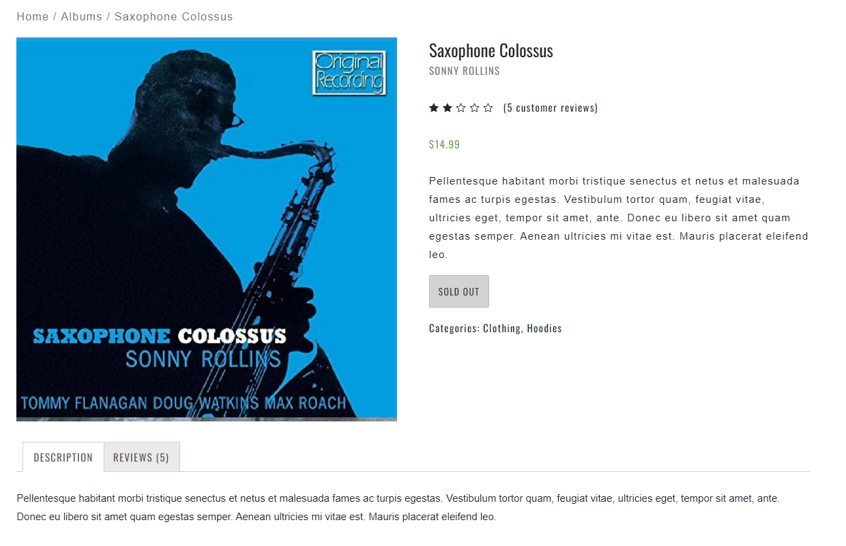

Slika x. Detalji o albumu

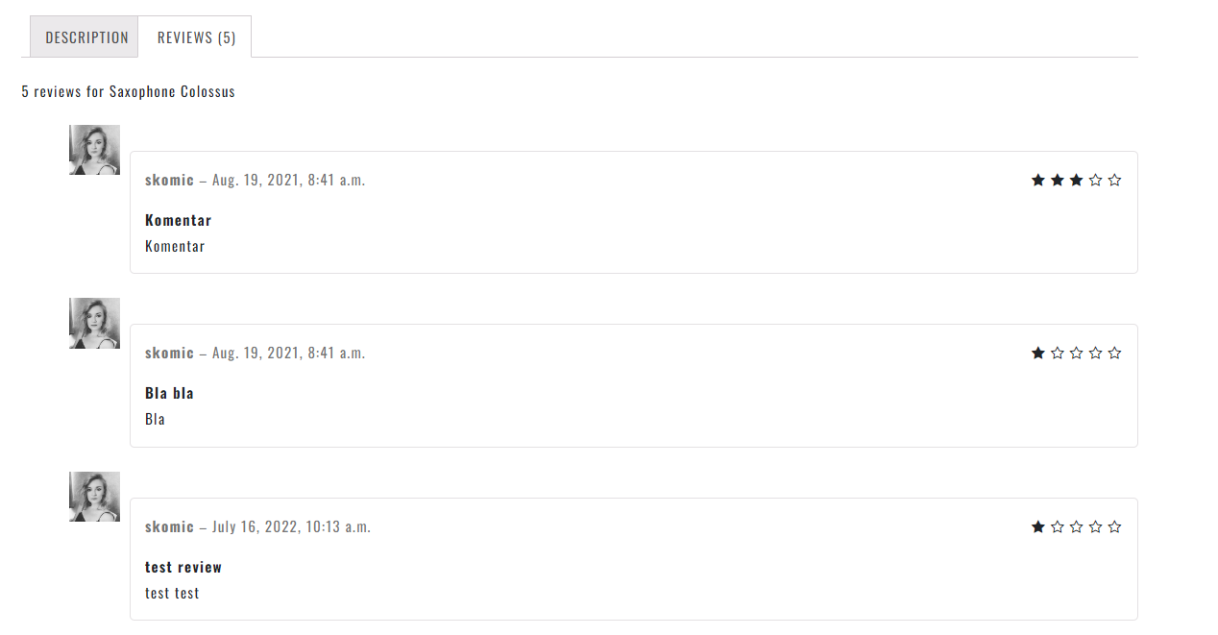

Slika x. Recenzije odabranog albuma

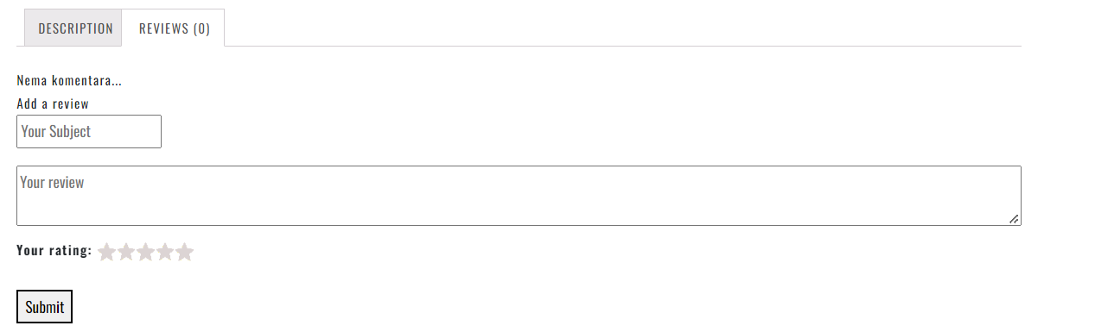

Slika x. Forma za upis recenzije prijavljenog korisnika



Slika. Recenziju mogu upisati samo prijavljeni korisnici

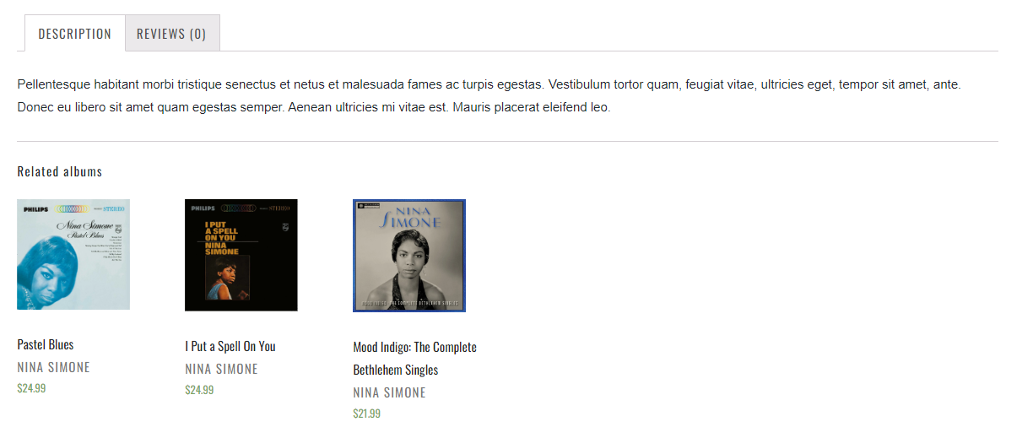

Slika x. Ostali albumi izvođača odabranog albuma

* 1. **Košarica**

Košarica prikazuje sve albume koje je prijavljeni korisnik dodao u nju i koje planira kupiti. Količinu albuma u košarici je moguće smanjiti i povećati ako ima dovoljno albuma u zalihama. Ako je upisan broj albuma u košarici jednak broju albuma u zalihama, a korisnik pokuša povećati broj albuma, prikaže se obavijest da veća količina albuma nije dostupna.

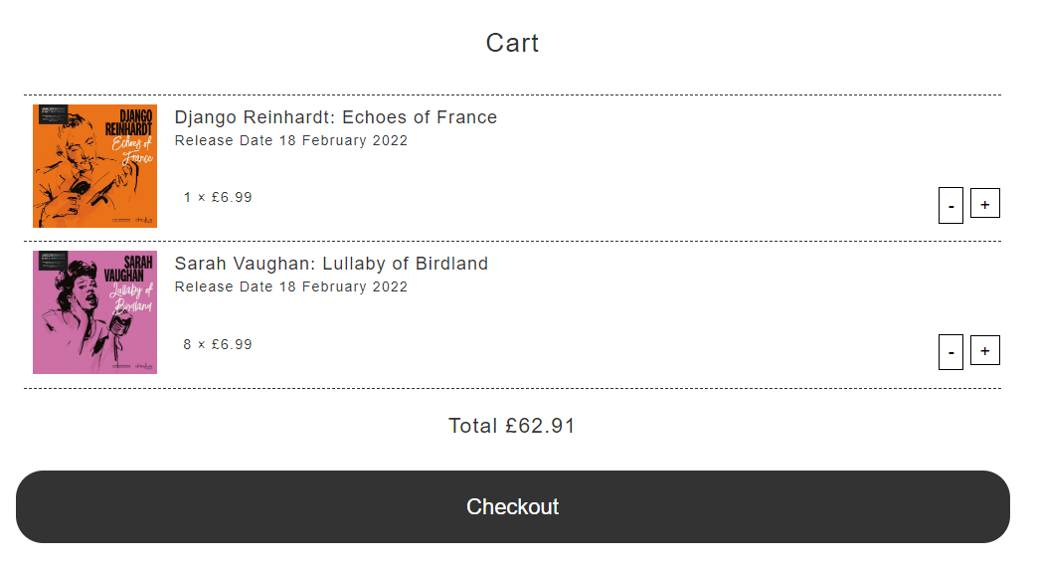

Slika x. Košarica

Ispod liste albuma koje korisnik želi kupiti nalazi se ukupni iznos koji će korisnik morati platiti ukoliko se odluči na kupovinu svih navedenih artikala. Ako je sve u redu s narudžbom, korisnik klikom na gumb „*Checkout*“ nastavlja na stranicu za upis adrese za dostavu i plaćanje narudžbe, koja će biti pobliže objašnjena u sljedećem poglavlju.

* 1. **Kupovina**
  2. **Odabir sjedećih mjesta za koncerte**
  3. **Pregled narudžbi albuma i karata**
     1. **Pregled kupljenih albuma**
     2. **Pregled i printanje kupljenih karata**

1. **Funkcionalnosti aplikacije za ulogu *„staff“***
   1. **Upravljanje albumima i eventovima**

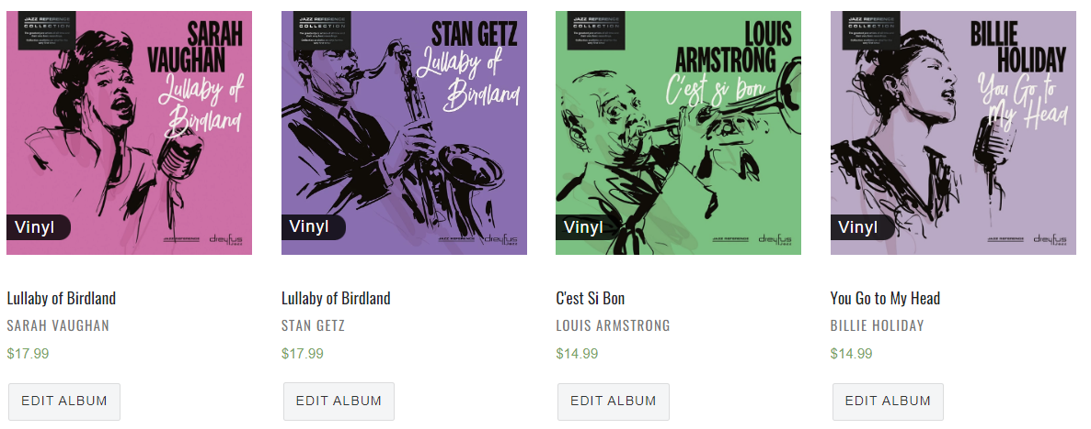

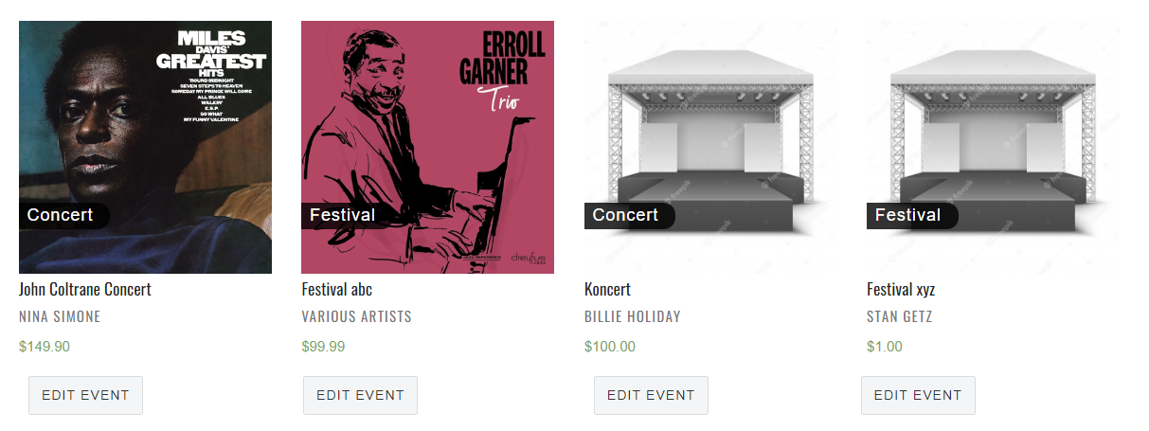

* + 1. **Unos novog albuma/koncerta/festivala**
    2. **Uređivanje postojećeg albuma/koncerta/festivala**
    3. **Brisanje albuma/koncerta/festivala**
  1. **Upravljanje narudžbama**

1. **Zaključak**

**Literatura**

[1] Django Introduction,

<https://developer.mozilla.org/en-US/docs/Learn/Server-side/Django/Introduction>

[2] What is PostgreSQL,

https://www.postgresql.org/about/